МИНИСТЕРСТВО ОБРАЗОВАНИЯ РЕСПУБЛИКИ БАШКОРТОСТАН
ГОСУДАРСТВЕННОЕ БЮДЖЕТНОЕ УЧРЕЖДЕНИЕ
РЕСПУБЛИКАНСКИЙ ДЕТСКИЙ ЭКОЛОГО-БИОЛОГИЧЕСКИЙ ЦЕНТР

Программа образовательного модуля
«Войлок. Прошлое и настоящее»

Автор-составитель: Ахметова Лиля Альбертовна,
педагог дополнительного образования ГБУ ДО РДЭБЦ

г.Уфа – 2019 г.
Пояснительная записка
Образовательный модуль «Войлок. Прошлое и настоящее» является частью комплексной образовательной программы дополнительного образования для Республиканского эколого-краеведческого профильного лагеря «Исследователи родного края», который проводится в одном из районов Республики Башкортостан во время школьных каникул в течении 12-14 дней.
Сфера детского отдыха является очень важной при реализации многих приоритетных задач современного образования, в том числе для организации отдыха, оздоровления и досуга детей. В лагере должны быть созданы такие условия, в которых дети любого возраста смогли бы максимально раскрыть свою индивидуальность, реализовать способности, понять свое место в жизни, семье и обществе. Педагогика каникул заключается в том, что дети вовлекаются в творческую деятельность по интересам, что поможет им в социальном и профессиональном самоопределении. Так же важным аспектом является патриотическое воспитание, которое наиболее успешно проходит через познание культуры родного края, изучение традиций и обычаев малой родины.
Актуальность модуля
Данный модуль соотносится с тенденциями развития дополнительного образования и согласно Концепции развития дополнительного образования способствует:
- формированию и развитию творческих способностей детей, выявлению, развитию и поддержке одаренных детей;
- на современном этапе развития общества он отвечает запросам детей и родителей: формирует социально значимые знания, умения и навыки;
- оказывает комплексное обучающее, развивающее, воспитательное воздействие, способствует формированию эстетических и нравственных качеств личности, приобщает детей к творчеству;
- высокий темп современной жизни часто приводит к сбоям в эмоциональном плане. Практические занятия, общение с единомышленниками, творческая обстановка - все это формирует эмоциональную стабильность ребенка.
- подростковый возраст - наиболее благоприятный период для развития творческих и умственных способностей. Широкий спектр видов деятельности удовлетворяет различные склонности и потребности ребенка.
Направленность модуля: эколого-краеведческая.
Педагогическая целесообразность модуля
В основе модуля лежит принцип природосообразности, что дает детям представление о связи природы, изо-прикладной деятельности и народных традиций. Приоритетная направленность модуля – декоративно-прикладное творчество.
Рассматриваются различные методики выполнения изделий из шерсти с использованием разных техник (техника сухого, мокрого валяния, объемная пластика). Предполагается развитие ребенка в самых различных направлениях: конструкторское мышление, художественно-эстетический вкус, образное и пространственное мышление. Все это необходимо современному человеку, чтобы осознать себя гармонично развитой личностью.
Обучение ведется последовательно, с поэтапным возрастанием уровня трудности и техники исполнения. Творчество неотделимо от исследования. Исследовательский подход в обучении, создание поисковой ситуации стимулирует у подростка творческую активность.
По каждой теме дается сумма необходимых теоретических и практических часов. Темы логически связаны между собой и развивают друг друга.
Цель – создание условий для духовно-нравственного воспитания и развития детей через активное познание культуры родного края, истоков народного творчества. Всестороннее и гармоничное развитие личности, развитие творческого потенциала ребенка через вовлечение его в продуктивную творческую деятельность в сфере декоративно-прикладного искусства.
Задачи:
Обучающие:
- Изучить истоки народного ремесла;
- Изучить современные тенденции войлоковаляния;
- Знакомить с технологией войлоковаляния;
- Формировать навыки работы с шерстью;
- Способствовать овладению техниками сухого и мокрого валяния;
- Обучать особенностям работы с шерстью при изготовлении поделок.
Развивающие:
- Раскрывать творческие способности личности с помощью индивидуального подхода к каждому ребенку;
- Развивать у детей эстетический вкус, аккуратность, умение доводить дело до конца, стремиться к достижению намеченной цели;
- Формировать у ребенка уверенность в себе, умение общаться со сверстниками;
- Расширять общий и интеллектуальный кругозор детей;
- Развивать фантазию и образное мышление.
Воспитательные:
- Формировать у детей высокий уровень духовно-нравственного развития, воспитывать патриотизм и любовь к Родине;
- воспитывать уважение к культуре, традициям и обычаям нашего народа, к истокам народной культуры;
- Воспитывать трудолюбие, аккуратность, усидчивость, терпение;
- Воспитывать экономичное отношение к используемым материалам, прививать основы культуры труда.
- развить навыки совместной работы, воспитывать чувство взаимопомощи при выполнении коллективной работы;
- формировать творческое отношения к труду.

Ожидаемые результаты реализации модуля:
Воспитание художественной культуры, развитие интереса к природе родного края и народному ремеслу - войлоковаляние.
К концу освоения образовательного модуля учащиеся будут
Знать:
- историю войлоковаляния;
- особенности традиционного войлоковаляния башкир;
- современные тенденции развития войлоковаляния;
- технику безопасности при валянии шерсти;
- инструменты и материалы используемые в войлоковалянии;
- технологию мокрого и сухого валяния.
Уметь:
- изготавливать простые войлочные изделия в технике мокрого валяния;
- изготавливать простые войлочные изделия в технике фильцевания;
-создавать изделия и творческие композиции в смешанной технике художественной обработки шерсти;
- правильно организовывать свое рабочее место;
- рационально использовать свое рабочее время.
У обучающихся будут сформированы:
- навыки в области изобразительного искусства и искусства войлоковаляния;
- эстетическое восприятие и творческое воображение, творческая активность через индивидуальное раскрытие художественных способностей;
- навыки работы в группе, культура общения.

Отличительные особенности модуля
Модуль составлен в соответствии с современными нормативными правовыми актами и государственными программными документами по дополнительному образованию, требованиями новых методических рекомендаций по проектированию дополнительных общеобразовательных программ и с учетом задач, сформулированных Федеральными государственными образовательными стандартами нового поколения.
Модуль предусматривает художественно-эстетическое развитие обучающегося – обучение курсу искусства войлоковаляния.
Образовательный модуль предусматривает не только усвоение теоретических знаний по истории, традициям и обычаям своей малой родины, но и формирование деятельностно-практического опыта. Практические занятия способствуют развитию у ребят умений создавать собственные (авторские) модели.
Срок реализации модуля в общей программе лагеря:
В соответствии с целями, задачами и возрастными и личностными особенностями детей, на которых он рассчитан, срок реализации- 26 часов. теория – 8 часов, практика – 18 часов.
Уровень сложности модуля: базовый уровень.
Возраст детей, на которых рассчитан модуль: модуль рассчитан на детей 12-16 лет, детей с ОВЗ, одаренных детей, а также подростков, находящихся в трудной жизненной ситуации. Занятия организуются для групп от 5 до 20 человек.
Формы организации занятий: групповые.
Занятия проводятся в форме беседы, настольных дидактических игр, экскурсий-погружений в природу, познавательно–развлекательных игр, экскурсий в музеи.
Особое внимание уделяется обеспечению безопасности труда, производственной санитарии и личной гигиены детей, так как работа связана с колющими и режущими инструментами, нагревательными приборами. На каждом вводном занятии по новой теме и перед экскурсией – ознакомление с общими правилами безопасности.
Режим организации занятий по данному модулю определяется календарным учебным графиком и соответствует нормам, утвержденным «СанПин к устройству, содержанию и организации режима работы образовательных организаций дополнительного образования детей» № 41 от 04.07.2014 (СанПин 2.4.43172 -14, пункт 8.3, приложение №3).
Занятия в лагере проводятся каждый день по 2 часа.

Формы аттестации
Цель аттестации – выявление уровня освоения учащимися программы и их соответствие прогнозируемым результатам. В начале освоения программы осуществляется входной контроль для определения уровня развития детей, их творческих способностей. Формами аттестации могут являться беседа, опрос, тестирование, анкетирование.
В течение обучения проводится текущий контроль или промежуточная аттестация, который позволяет определить степень усвоения учащимися учебного материала, их готовность к восприятию нового. Формами аттестации в этом случае являются: беседа, опрос, педагогическое наблюдение.
Критериями оценки результатов итоговой аттестации являются:
- соответствие уровня теоретических знаний программным требованиям;
- соответствие уровня практических умений и навыков программным требованиям;
- качество выполнения практического задания.
В качестве результатов итоговой аттестации могут быть зачтены готовые изделия, выполненные ребятами в лагере, а также результаты участия в выставках творческих работ, конкурсах, которые проводятся в лагере или образовательном учреждении.

Календарный учебный график
№ | Наименование темы | Количество часов
 |  | Теория | Практика | Всего
1 | Уникальное древнее ремесло башкир – войлоковаляние. Инструктаж по технике безопасности. | 2 | 0 | 2
2 | Технология изготовления войлока. Инструменты и приспособления. | 1 | 1 | 2
3 | Старинные войлочные ковры – кошмы. Изучение приемов мокрого валяния. | 1 | 1 | 2
4 | Традиции декорирования. Орнамент. | 1 | 1 | 2
5 | Войлочные фантазии. | 0 | 2 | 2
6 | Современные украшения из войлока. Бусы и браслеты. | 1 | 1 | 2
7 | Броши «Рябинушка», «Вишенки» в технике мокрого валяния. | 0 | 2 | 2
8 | Сувениры: елочка, европейское дерево. | 0 | 2 | 2
9 | Сухое валяние: изучение истории и приемов сухого валяния. | 1 | 1 | 2
10 | Панно «Древо жизни» в смешанной технике. | 0 | 2 | 2
11 | Панно «Цветы» в технике сухого валяния. | 0 | 2 | 2
12 | Изготовление собственных авторских работ. | 0 | 2 | 2
13 | Оформление выставки работ учащихся. Итоговая аттестация. | 1 | 1 | 2
 | Итого: | 8 | 18 | 26

Содержание модуля

Тема 1.
Уникальное древнее ремесло башкир – войлоковаляние. Инструктаж по технике безопасности. (2 часа)
Теория: Рассказ о войлоковалянии как об особом башкирском народном промысле. Просмотр презентации, выставки работ из войлока. Техника безопасности при выполнении работ. Знакомство с правилами поведения при проведении практических работ.

Тема 2.
Технология изготовления войлока. Инструменты и приспособления. (2 часа)
Теория: Знакомство с инструментами и приспособлениями для мокрого валяния. Виды шерсти. Раскладка шерсти.
Практика: Раскладка шерсти и валяние плоского изделия.

Тема 3.
Старинные войлочные ковры – кошмы. Изучение приемов мокрого валяния. (2 часа)
Теория: Древние узорные кошмы – это башкирский нетканый ковер. Рассматривание образцов. Работа с иллюстративным материалом. Инструменты и материалы.
Практика: Изготовление плоского изделия в технике мокрого валяния.

Тема 4.
Традиции декорирования. Орнамент. (2 часа)
Теория: Орнамент и солярные знаки, которые использовались не только как украшение войлочного изделия, но несли особую смысловую нагрузку. Инструменты и материалы. Технология раскладки шерсти.
Практика: Работа по эскизу. Создание орнамента на плоской поверхности в технике мокрого валяния.

Тема 5.
Войлочные фантазии. (2 часа)
Практика: Создание войлочного изделия в технике мокрого валяния по собственному замыслу.

Тема 6.
Современные украшения из войлока. Бусы и браслеты. (2 часа)
Теория: Основы технологии. Войлочный шарик в технике мокрого валяния.
Практика: Валяние шарика. Сборка изделия из готовых бусин. Изделия на основе шара: бусы, браслеты.

Тема 7.
Броши «Рябинушка», «Вишенки» в технике мокрого валяния. (2 часа)
Практика: Работа по эскизу. Изготовление броши «Рябинушка» или «Вишенка», используя плоские и объемные формы в технике мокрого валяния.

Тема 8.
Сувениры: елочка, европейское дерево. (2 часа)
Практика: Работа по эскизу. Изготовление сувениров «Новогодняя елочка» или «Европейское дерево» (топиарий) с использованием войлочных шариков в технике мокрого валяния.

Тема 9.
Сухое валяние: изучение истории и приемов сухого валяния. (2 часа)
Теория: Сухое валяние – фелтинг. Инструменты и материалы. Техника безопасности. Технология.
Практика: Работа по эскизу. Создание орнамента на плоской поверхности в технике сухого валяния.

Тема 10.
Панно «Древо жизни» в смешанной технике. (2 часа).
Практика: Работа по эскизу. Создание нетканого гобелена.

Тема 11.
Панно «Цветы» в технике сухого валяния. (2 часа)
Практика: Работа по эскизу. Валяние цветка в технике сухого валяния.

Тема 12.
Изготовление собственных авторских работ. (2 часа)
Практика: Создание войлочного изделия в технике сухого валяния по собственному замыслу.

Тема 13.
Оформление выставки работ учащихся. Итоговая аттестация (2 часа)
Теория: Итоговая аттестация. Мини просмотр работ учащихся. Проведение анализа и подведение итогов деятельности учащихся.
Практика: Оформление выставки работ учащихся «Войлок. Прошлое и настоящее.

Материально-техническое обеспечение
Финансирование программы осуществляется за счет бюджетных средств и помощи родителей.
Учитывая специфику работы детей с колющими и режущими инструментами и горячей водой, необходима инструкция по технике безопасности.
Помещение для проведения занятий должно быть светлым, соответствовать санитарно-гигиеническим требованиям и оборудованным необходимым количеством мест. Обязателен водопровод с горячей и холодной водой.
До начала занятий и после их окончания необходимо осуществлять сквозное проветривание помещения.
Для успешной реализации программы необходимо:
- помещение (кабинет), столы и стулья, шкафы, стенды для образцов и наглядных пособий;
- литература по народному искусству, традициям;
- литература по работе с природным материалом - шерстью;
- фото-каталог творческих работ, обучающихся;
- методический материал по предлагаемым темам работ;
- схемы и таблицы последовательности выполнения изделий;
- настольные игры;
- технические средства обучения – ноутбук, проектор.
Основные материалы и инструменты для войлоковаляния:
- Расходный материал: шерсть овечья, гребенная лента шерстяная и вискозная разных цветов, рыхлая шерстяная ткань для основы, пряжа; мыло, рейки для крепления;
- Пульверизатор;
- Воздушно-пузырчатая полиэтиленовая пленка - для подкладки. Тонкая полиэтиленовая пленка - для валяния;
- Шелковая и хлопчатобумажная ткань;
- Иглы для сухого валяния разных номеров (размер №36 - грубая, №38 – тонкая);
- ​ Подложки для сухого валяния;
- Поролоновый коврик для сухого валяния панно (8-10 см толщиной);
- Швейные иглы с большим ушком;
- Поддоны или подносы, миски;
- Ножницы;
- Полотенца;
- Бумага А4, цветные карандаши (для изготовления эскиза).
Структура занятия:
- рассказ педагога по теме;
- изучение текущего материала;
- просмотр иллюстраций, литературы по данной теме;
- инструктаж;
- выполнение практической части;
- просмотр сделанной части работы с обсуждением;
- обсуждение результатов занятия, подведение итогов;
- уборка рабочих мест.
Демонстрационный материал (плакаты):
- «Цветовой круг»;
- «Орнамент».
Дидактические средства обучения: диски с записями: «Звуки живой природы», «В вечернем лесу», «Звуки моря», компьютер. Справочники, энциклопедии, детские журналы «Декоративное искусство», «Муравейник», «Свирель», «Табигат», «Юный натуралист», методические папки, альбомы - талмуты, настольные познавательные игры.

Список литературы
Нормативно-правовые документы
- Федеральный Закон «Об образовании в Российской Федерации» от 29.12.2012 № 273-ФЗ.
- Концепция развития дополнительного образования детей (утверждена распоряжением Правительства РФ от 04.09.2014 № 1726-р).
- СанПин к устройству, содержанию и организации режима работы образовательных организаций дополнительного образования детей (утверждено постановлением Главного государственного санитарного врача РФ от 04.07.2014 № 41).
- Порядок организации и осуществления образовательной деятельности по дополнительным общеобразовательным программам (утвержден приказом Министерства образования и науки РФ от 29.08.2013 № 1008).
- Стратегия развития воспитания в Российской Федерации на период до 2025 года (утверждена Распоряжением Правительства Российской Федерации от 29 мая 2015 г. N 996-р).

Основной список
Книги
- Голованов В.П. Методика и технология работы педагога дополнительного образования: учеб. пособие для студ. учреждений сред. проф. Образования / В.П. Голованов. – М.: Владос, 2014. – 239 с.
- Вавилина Е.М.,-«Экологическое воспитание в школе». –Волгоград: Учитель, 2008. -110с.
- Дополнительное образование обучающихся: сборник авторских программ / ред. сост. З.И. Невдахина. – Вып. 3. – М.: Народное образование, 2010. – 416 с.
- Колеченко А.К. Энциклопедия педагогических технологий: Пособие для преподавателей / А.К. Колеченко. – СПб: КАРО, 2011. – 368 с.
- Масалимов Т.Х., Ахадуллин В.Ф.,- «Художественный войлок» -Уфа: Китап, 2007.- 110с.
- Пурик Э.Э., Ахадуллина Н.Э. – «Изобразительное искусство». – Уфа: Китап, 2003. – 215 с, 2007 – 175 с.

Статьи из журналов
1.Горский В.А. Технология разработки авторской программы дополнительного образования обучающихся // Дополнительное образование. – 2001, № 1. – с.30-31.
2.Строкова Т.А. Мониторинг качества образования школьника // Педагогика. – 2003, № 7. – с.61-66.
Электронные ресурсы
- Московский государственный университет им. М.В.Ломоносова: [Электронный ресурс]. М., 1997-2012. URL: http://www.msu.ru. (Дата обращения: 18.02.2012). Ссылка на web-страницу:
- Информация для поступающих: [Электронный ресурс] // Московский государственный университет им. М.В.Ломоносова. М., 1997-2012. URL: http://www.msu.ru/entrance/. (Дата обращения: 18.02.2012). Ссылка на on-line-журнал:
- Секретарь-референт. 2011. №7: [Электронный ресурс]. URL: http://www.profiz.ru/sr/7_2011. (Дата обращения: 18.02.2012). Ссылка на on-line-статью: 4. Каменева Е.М. Формы регистрации документов: // Секретарь- референт. 2011. № 7. URL: http://www.profiz.ru/sr/7_2011/ formy_registracii_dokov. (Дата обращения: 18.02.2012).

Ссылка на on-line-книгу:
1. Степанов В. Интернет в профессиональной информационной деятельности: [Электронный ресурс]. 2002-2006. URL: http://textbook.vadimstepanov.ru. (Дата обращения: 18.02.2012).

Приложение 1

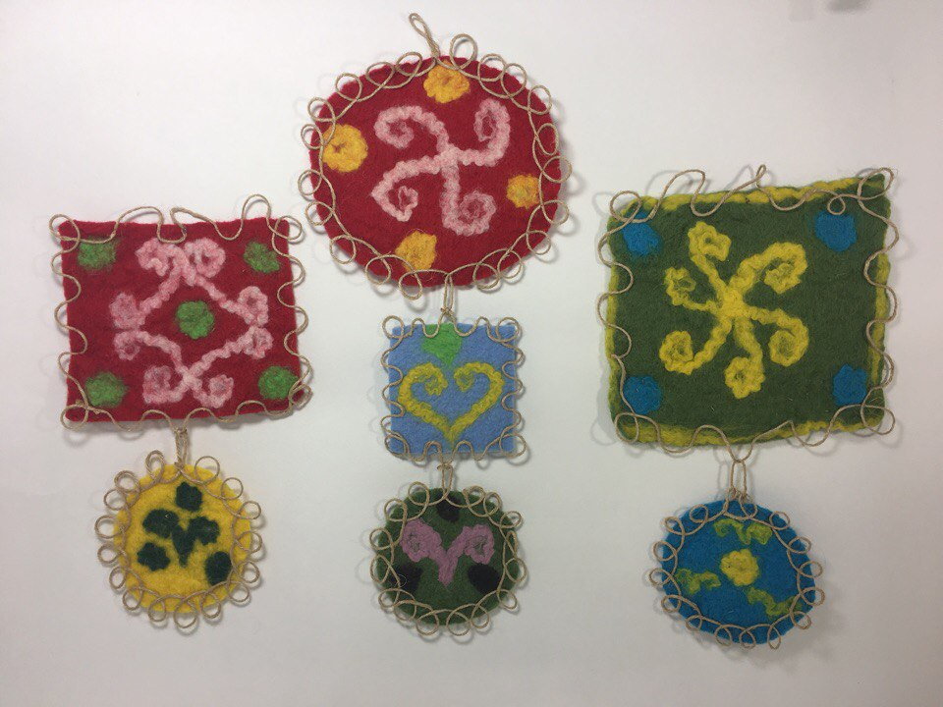

Плоское изделие с орнаментом (техника мокрого валяния)

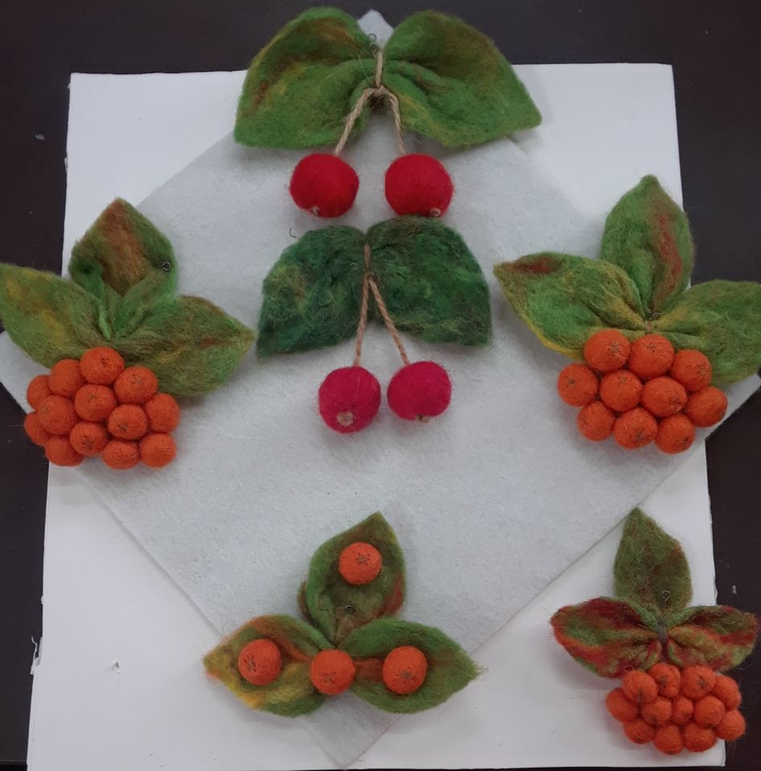

Броши «Рябинушка» и «Вишенка» (техника мокрого валяния)

Приложение 2

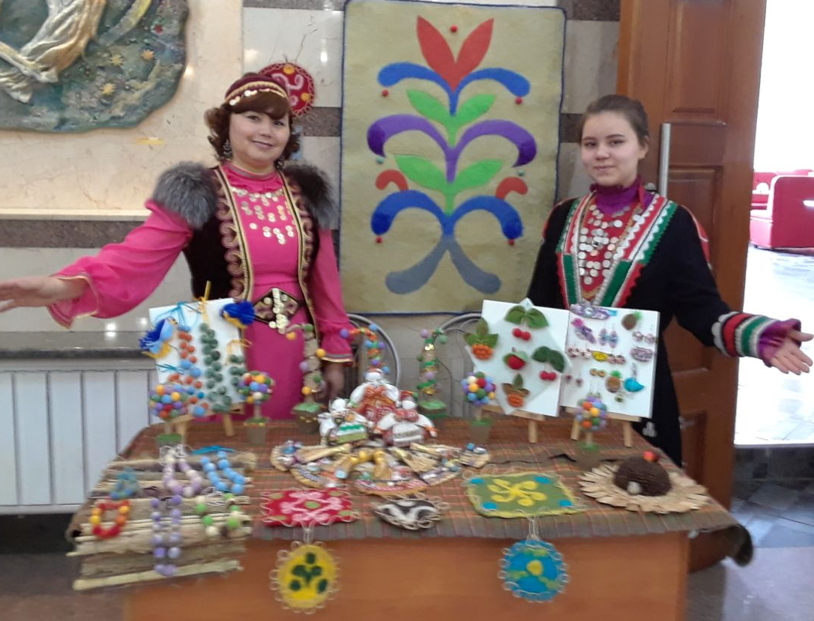

Выставка работ из войлока

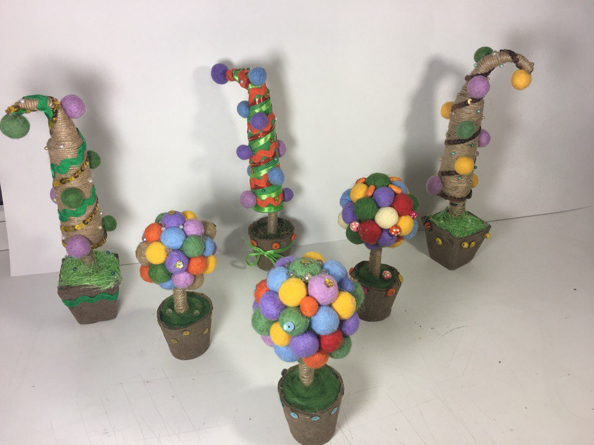
«Новогодние елочки» и топиарии с войлочными шариками

Приложение 3
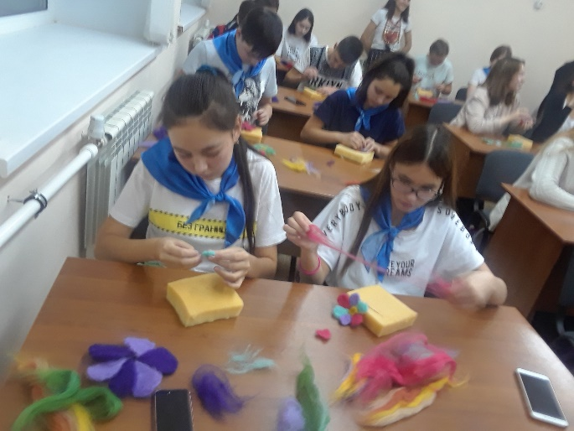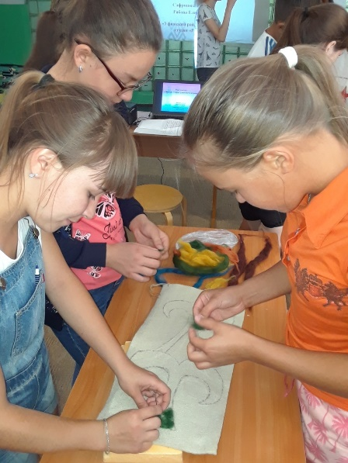
Изготовление цветов и узоров в технике сухого валяния

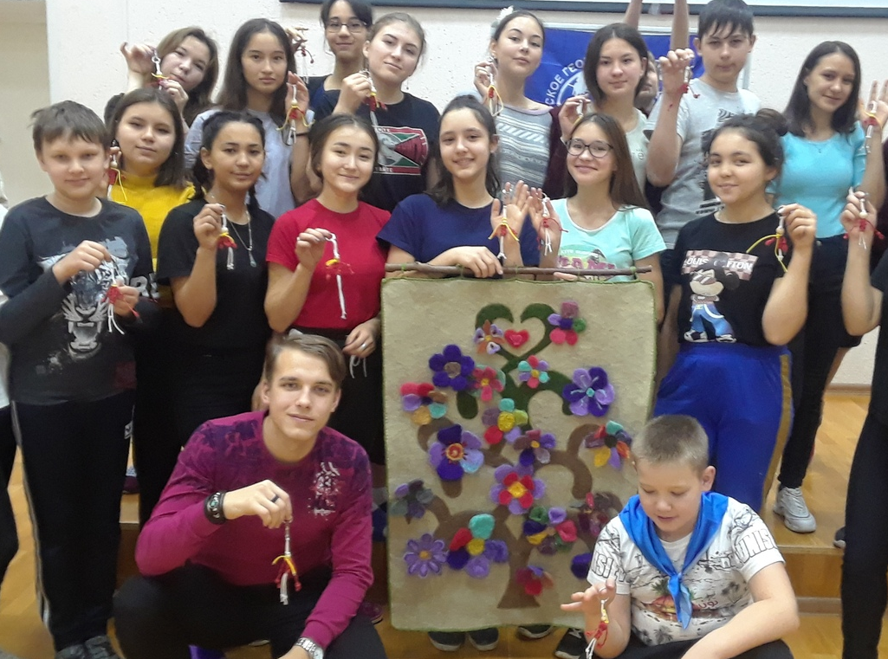
Готовое войлочное панно «Древо жизни с цветами»

Приложение 4
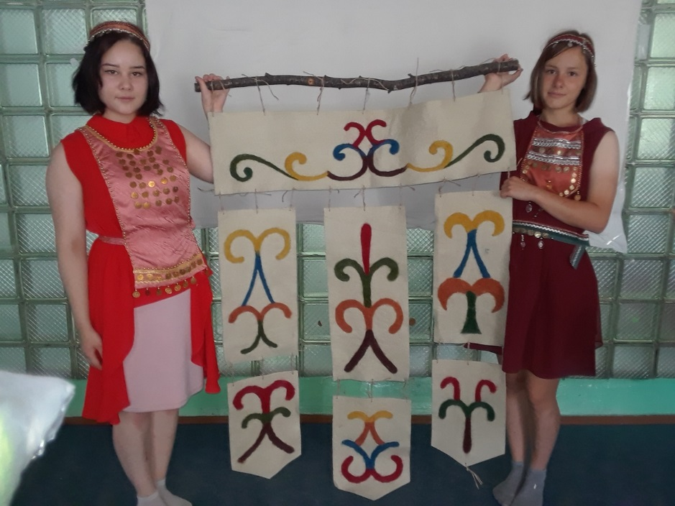
Узорное панно (техника сухого валяния)

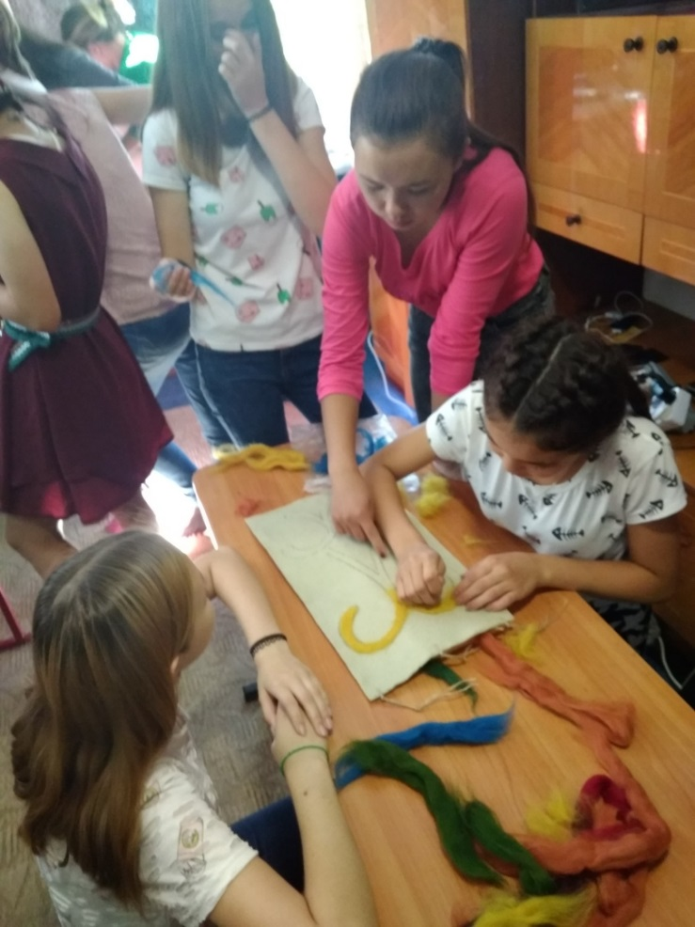
Процесс коллективной работы по созданию панно

